Інструкція з експлуатації інверторного генератора
RANGER Kraft 3000 (RA 7751)
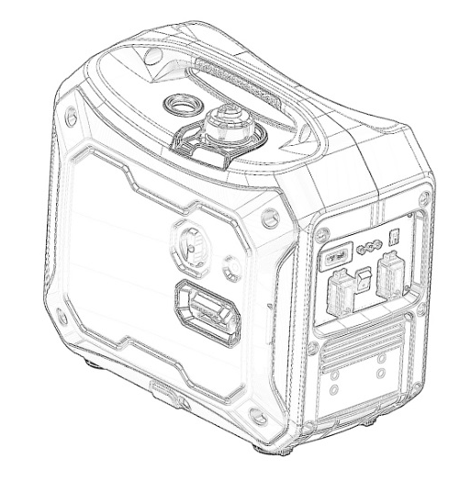

Дякуємо, що купили наш інверторний генератор.
- Авторські права на характеристики належать компанії.
- Hwasdan залишає за собою право на модифікацію продукту та внесення змін до інструкції без попереднього повідомлення.
- Цей посібник є невід’ємною частиною генератора і повинен бути супутнім при продажу генераторів.
- Посібник включає в себе інструкції з експлуатації та обслуговування генераторів. Будь ласка, читайте інструкції уважно перед використанням, в іншому випадку неправильна експлуатація може призвести до проблем безпеки та пошкодження обладнання. Правильне і безпечне використання продовжить термін служби генератора.
- Компанія продовжить впроваджувати інновації та вдосконалювати дизайн та якість продукту.
- Зміст цього посібника відповідає найновішим продуктам на момент друку цього посібника.
- Якщо виникнуть проблеми, звертайтеся до відділу післяпродажного обслуговування компанії.
УВАГА!
- Поки ви дотримуєтесь правил цього посібника, інверторний генератор буде безпечним і надійним. Будь ласка, читайте інструкції уважно перед використанням, в іншому випадку неправильна експлуатація може призвести до проблем безпеки та пошкодження обладнання.
- Інструкції можуть відрізнятися залежно від типу генератора.

ЗМІСТ
- Інформація про безпеку...........................................................................................................1
- Розташування етикетки безпеки...........................................................................................................4
- Ідентифікація компонентів............................................................................5
- Передексплуаційна перевірка.........................................................................................................9
- Запуск двигуна...............................................................................................14
- Використання двигуна............................................................................................................17
- Зупинка двигуна.............................................................................................24
- Технічне осблуговування...............................................................................26
- Транспортування/зберігання.........................................................................36
- Технічні характеристики ...............................................................................40
- Електричні схеми..............................................................................................42
- Гарантійний талон............................................................................................45

Щоб забезпечити особисту безпеку та безпеку власності, прочитайте уважно інформацію, подану нижче.
1. ІНФОРМАЦІЯ ПРО БЕЗПЕКУ
Перед використанням додайте пальне до червоного кільця в баку!
Перевірте рівень оливи перед використанням!
Звернуться до сторінки 9 цього посібника для деталей
УВАГА!
Вихідні гази двигуна містять окис вуглецю, тому суворо заборонено використовувати генератор у приміщенні і в місцях з поганою вентиляцією.
- Переконайтеся, що під час роботи генератора забезпечена відповідна вентиляція.
- Глушник нагрівається, поки генератор працює і під час зупинки. НЕ ТОРКАЙТЕСЯ.
УВАГА!
- В певних умовах, пальне дуже вогненебезпечне і вибухове.
- Переконайтеся, що пальне долито в гарно провентильованому місці. Вимкніть двигун і дайте йому охолонути перед заправкою.
- Під час заправки тримати подалі від відкритого вогню.
- Якщо під час заправки стався розлив оливи, негайно витріть.
- Заборонено використовувати в місцях з високим рівнем вірогідності пожежі.

1

УВАГА!
- Не підключайте генератор до електромережі, інакше люди можуть загинути від ураження струмом під час контакту з дротом, генератор або побутова техніка можуть бути пошкоджені.
УВАГА!
- Перед запуском двигуна необхідно провести перевірку, щоб уникнути нещасних випадків або пошкодження обладнання.
- Генератори мають бути використані на відстані не менш ніж один метр від будівель та іншого обладнання.
- Будь ласка, ставьте генератор на горизонтальну поверхню. Якщо генератор нахилений, це може спровокувати вилив пального.
- Переконайтеся, що ви освоїли, як швидко вимкнути генератор і вмієте користуватися компонентами.
- Діти та домашні тварини повинні триматися подалі від робочої зони. Під час роботи двигуна весь персонал має знаходитися подалі від всіх працюючих елементів.
- Якщо використовувати двигун неправильно, існує потенційна небезпека для генератора. Не торкайтеся генератора вологими руками.
УВАГА!
Суворо заборонено використовувати в приміщенні та закритих місцях.
- Не використовуйте в вибухонебезпечних середовищах.
- УВАГА!
Необхідно обов’язково провести заміну мастила після перших 5 годин роботи двигуна.

2

- Експлуатація та обслуговування обладнання вимагає використання засобів індивідуального захисту такі як рукавиці, навушники тощо.
Ці етикетки попереджають про потенційну небезпеку, яка може спричинити серйозні жертви.
УВАГА!
- Не заправляти під час використання. Перевірте на наявність розливу пального або витоку пального.
- Не піддавайте генератор дії дощу, вологи або снігу.
- Вихідні гази отруйні. Не використовувати в невентильованих місцях. (Окис вуглецю)
- Пальне вибухонебезпечне та легкозаймисте, будь ласка, не використовуйте генератор у приміщенні.
- Не підключайте до електромережі будівлі.
- Прочитайте інструкції з використання.
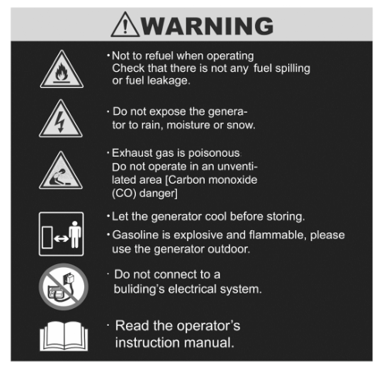

3

Гарячі випаровування можуть обпікти Вас. Тримайтесь подалі, ящко двигун працював певний час.
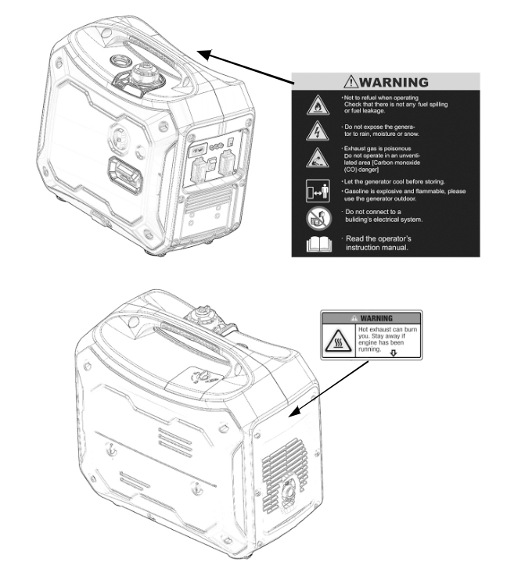

4

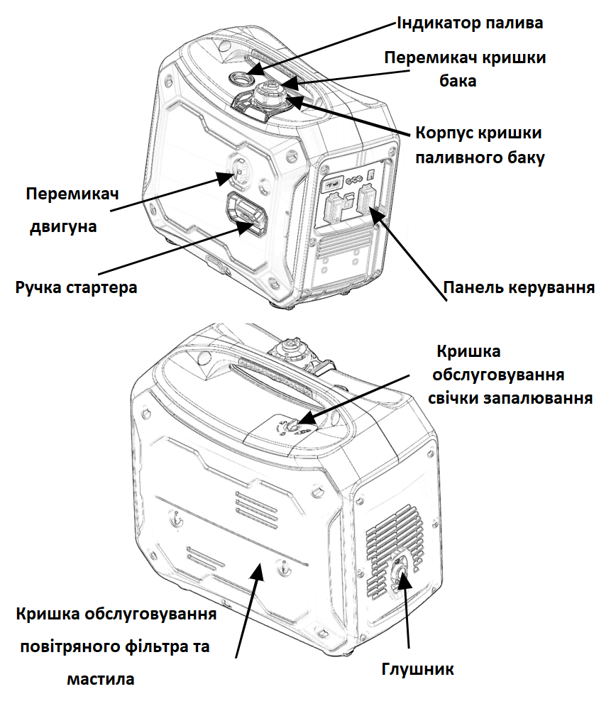

5

1). Панель управління

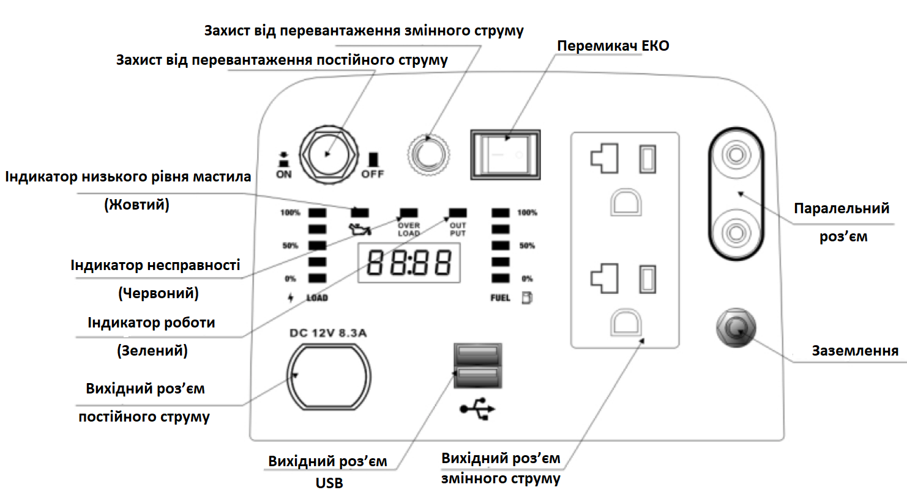

6

2). ЕКО перемикач
Енергозбереження
- Коли перемикач енергозбереження знаходиться і енергозберігаючому положенні, генератор знаходиться в режимі енергозбереження. При відключенні або при використанні низької потужності, двигун автоматично повертається в режим низької швидкості, таким чином зменшуючи споживання палива.

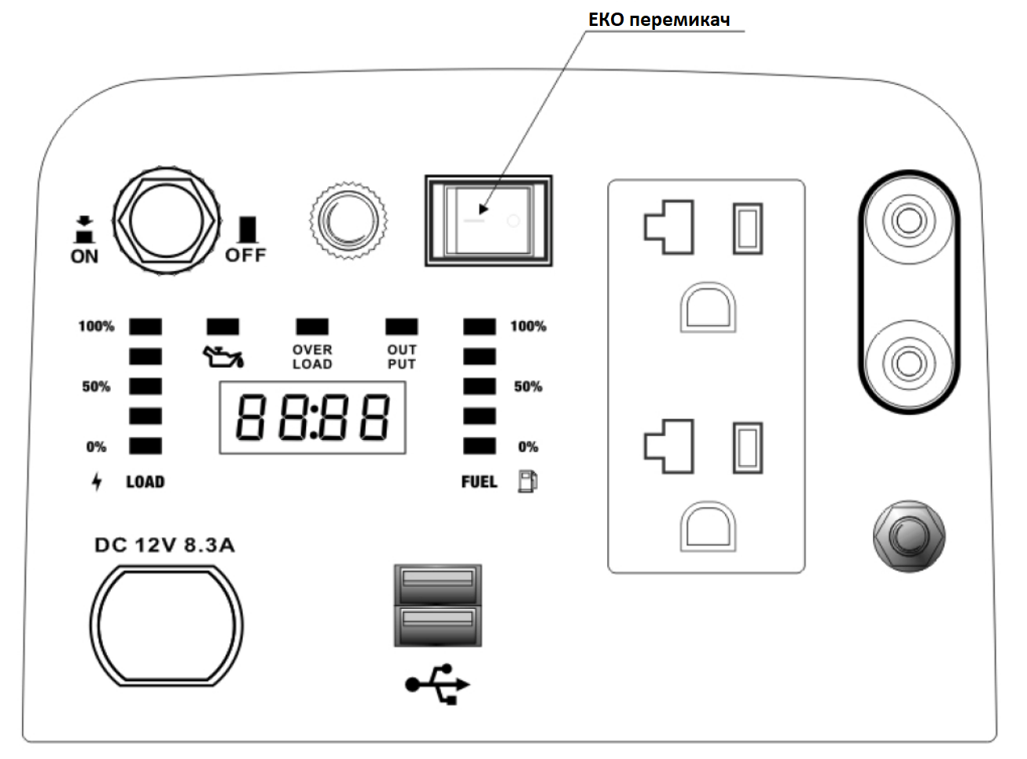
Повна швидкість
Коли перемикач енергозбереження знаходиться в режимі повної швидкості, двигун залишиться в режимі повної швидкості.
Паралельна функція
Коли клієнт бажає використовувати вихід обох інверторних генераторів, потрібна коробка паралельного підключення.

7

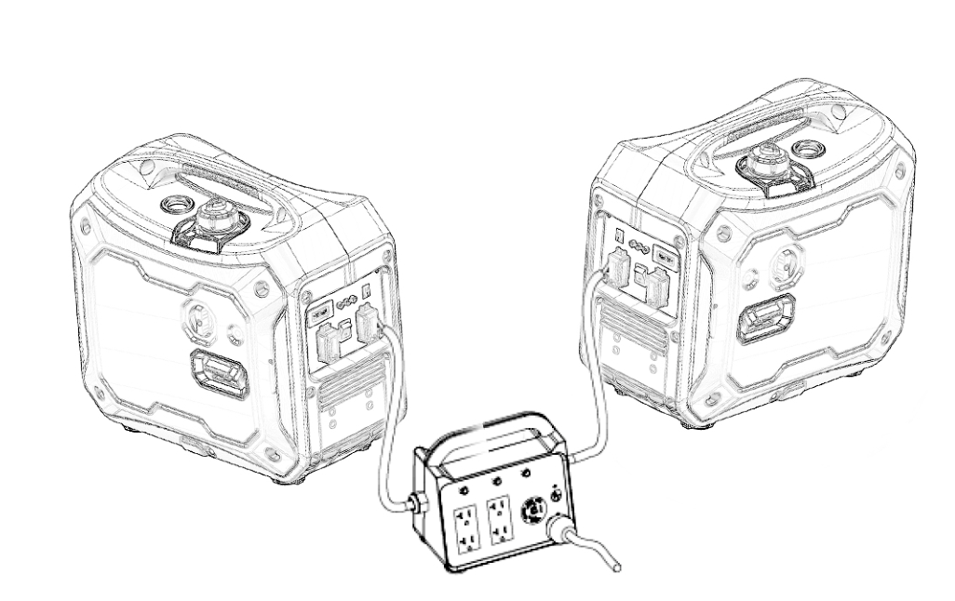

УВАГА!
- Щоб зменшити зміну напруги, енергозберігаючий перемикач має бути в режимі повної швидкості коли електрообладнання потребує великої миттєвої потужності, або коли генератор підключений до багатьох апаратів високої потужності одночасно.
- У разі використання 12 вольтного роз’єму постійного струму, встановіть перемикач енергозбереження в режим повної швидкості.
- Повна швидкість означає, що режим енергозбереження вимкнено та двигун працює на повну швидкість, що підходить в ситуаціях, коли негативне навантаження електричних приладів сильно змінюється.
УВАГА!
- У стані без перевантаження, вихід не може бути відновлений натисканням клавіши скидання.
- Кожен раз, коли двигун запущено, кількість ефективних разів спрацювання захисного вимикача становить 5 разів, або двигун потрібно перезапустити.

8

4). Перевірка перед експлуатацією
Перед використанням, переконайтес,що генератор знаходиться на горизонтальній поверхні, і не запускайте двигун.
4.1) Перевірте рівень оливи
Вийміть щуп і протріть його чистою бавовняною тканиною. Знову поверніть у кратері і зніміть. Перевірте рівень оливи. Якщо рівень оливи нижче лінії покажчика оливи, долийте оливу.
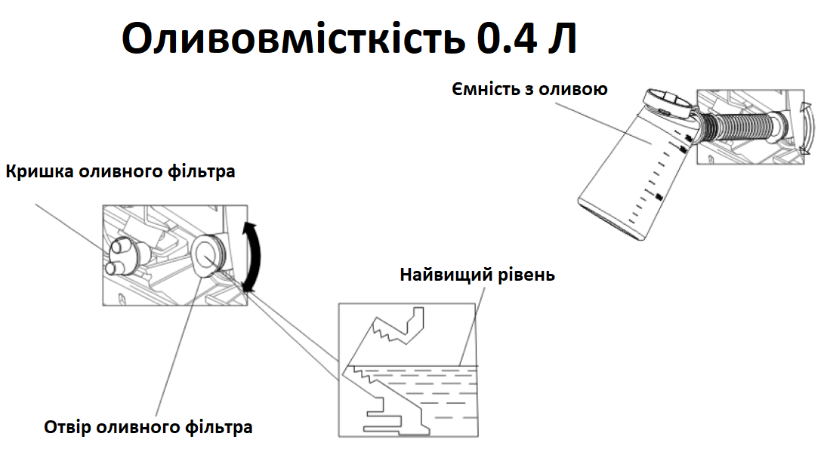УВАГА!
- Використовуйте високоякісну 4-тактну оливу, яка відповідає або перевищує вимоги класифікації SG, SF Американської нафтової асоціації.
- Підберіть оливу середньої в’язкості згідно з середнім показником температури у вашому регіоні.

9

Класифікацію в’язкості SAE наведено нижче:
Температура середовища | Тип масла
-25*С-30*с | 10W-30
-15*C-40*C | 15W-40

УВАГА!
- Обережно зберігайте та використовуйте оливу, щоб запобігти потраплянню в неї бруду або пилу. При додаванні оливи, протріть область навколо заправного отвору. Не змішуйте оливи щоб запобігти неправильному впливу на характеристики оливи.
УВАГА!
- Вмикання двигуна за низького рівня оливи може призвести до серйозного пошкодження двигуна.
- Система сигналізації про оливу двигуна автоматично вимикає двигун до того, як рівень оливи знизиться до небезпечного. Однак, щоб уникнути незручностей, спричинених несподіваним вимиканням, ми рекомендуємо регулярно перевіряти рівень оливи.
4.2) Перевірте рівень палива
- Будь ласка, використовуйте неетилований бензин, E10.
- Не використовуйте суміш оливи та бензину або брудного бензину.

10

- Уникайте потрапляння бруду та води в резервуар.
- Не використовуйте бензин, що містить більш ніж 10% етанолу або бензин, що містить метанол, в іншому випадку двигун буде серйозно пошкодений.
УВАГА!
- В деяких випадках, бензин надзвичайно легкозаймистий та вибухонебезпечний.
- Будь ласка, заправляйте у добре провентильованому місці і при вимкненому двигуні. У зоні заправки двигуна і в зоні зберігання пального заборонена піротехніка.
- Бензин не повинен виливатися з баку (рівень оливи нижче за червоний покажчик рівня оливи). Після заправки, щільно закрутіть кришку баку.
- Після заправки, приберіть всі залишки бензину чистою та м’якою тканиною.
- Уникайте тривалого, повторного контакту з бензином та вдихання парів бензину.
- Не дозволяйте дітям торкатися бензину.

11

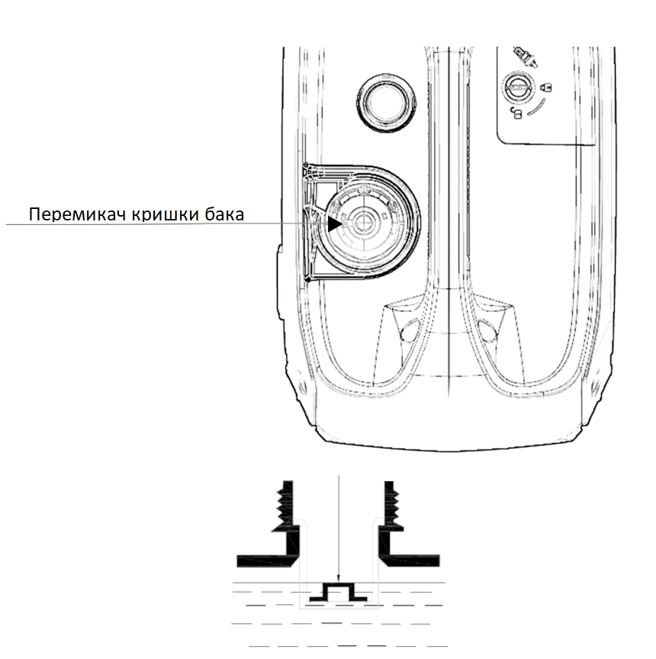

Ємність баку: 4.0 л
4.3) Перевірте очищувач повітря
Перевірте повітряний фільтр, щоб переконатися, що він чистий і справний.
А. Послабте гвинт кришки обслуговування повітряного фільтра та зніміть кришку обслуговування повітряного фільтра.

12

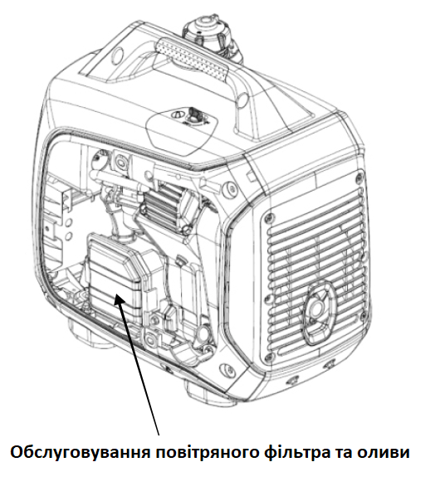
В. Відкрийте кришку очищувача повітря та зніміть її
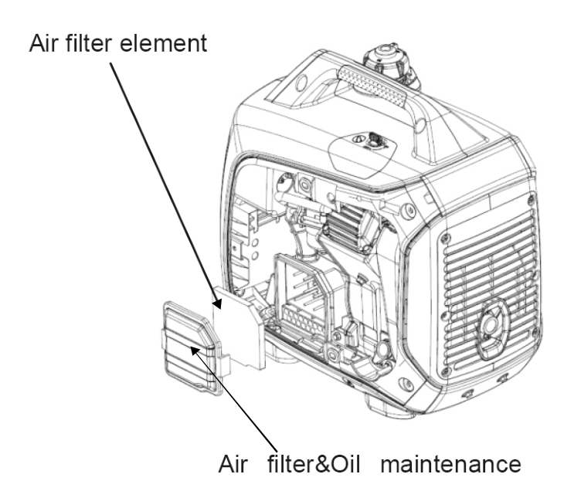
С. Вийміть елемент повітряного фільтру. Якщо необхідно, очистіть або замініть елемент фільтру.
УВАГА!
Заборонено запускати двигун без повітряного фільтра, в іншому випадку, бруд потрапить в двигун через карбюратор та призведедо швидкого зносу.
13

5. Запуск двигуна
УВАГА!
- Перед запуском двигуна від’єднайте електрообладнання від роз’єму змінного струму генератора.
- Для первинного використання (тривалий час без використання, запуск після того, як бензин закінчиться), поверніть ручку перемикача двигуна в положення ON на 10-20 секунд перед запуском, що дозволить бензину потрапити в карбюратор двигуна.

УВАГА!
- Суворо заборонено використовувати в приміщенні або в закритому середовищі.
- 1. Перемикач кришки бака повертається в положення ON.
- Примітка: під час транспортування генератора, перемикач кришки бака повинен бути повернутий у положення OFF.
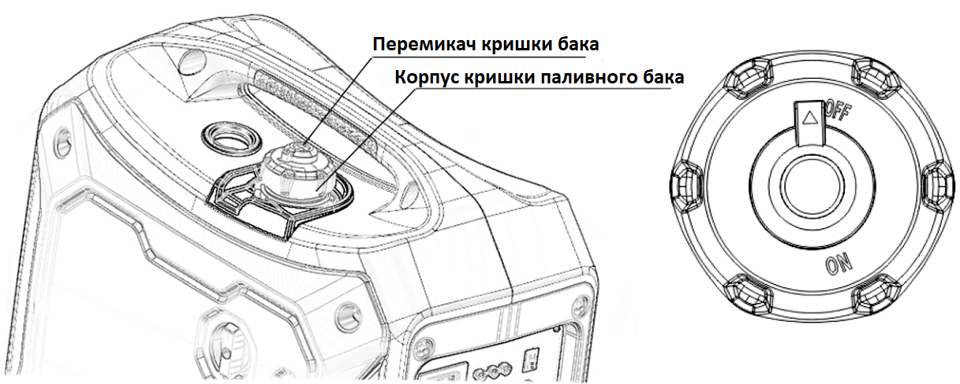

2. 3акрити ручку дросельної заслінки до упору.
14

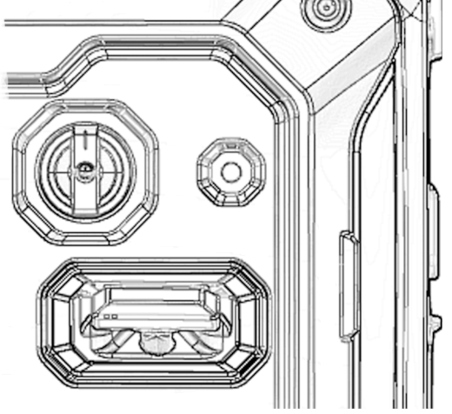
Примітка: коли двигун гарячіший або температура навколишнього середовища вища, ручку дросельної заслінки не потрібно закривати.
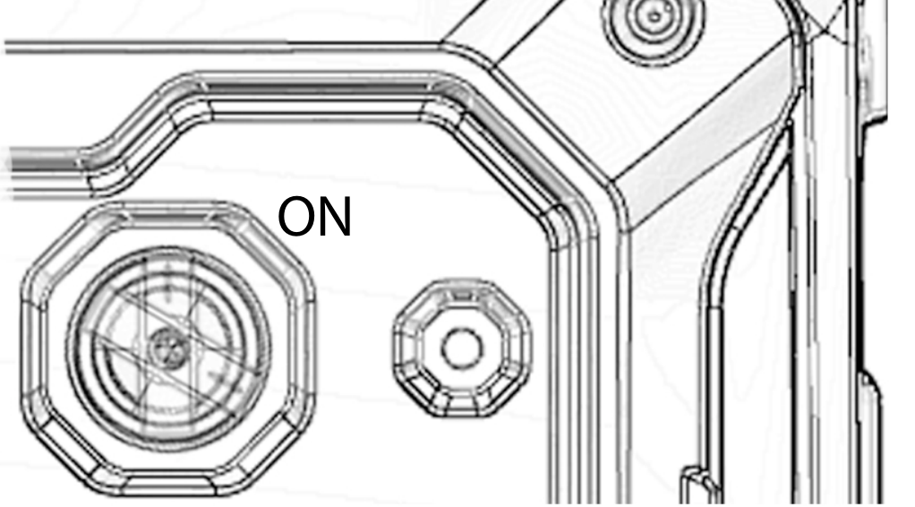
3. Обережно потягніть ручку запуску, доки не відчуєте опір, а потім потягніть у напрямку, вказаному стрілкою на наступному малюнку.
15
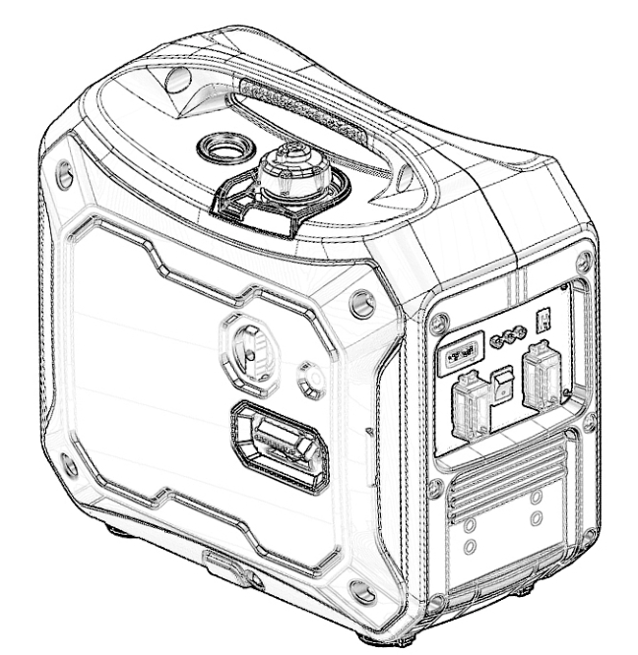

УВАГА!
- Зверніть увагу на те, щоб потягнути ручку запуску, кут натягу не повинен бути занадто великим, щоб не зношувати оболонку корпусу.
- Не дозволяйте пусковій ручці відскакувати та автоматично втягуватися, щоб уникнути пошкодження оболонки. Повільно поверніть пускову ручку назад.
4. Поверніть перемикач двигуна в робоче положення, коли двигун працює.

16

УВАГА!

Якщо двигун не вмикається після вимкнення, перевірте положення перемикача кришки баку, перемикач двигуна (перемикач три в одному) і кроки інструкції, якщо не спрацьовує, перевірте рівень оливи.
5. Поверніть перемикач двигуна в робоче положення, коли двигун працює.
УВАГА!

- Для генераторів на висоті вище 1500 м над рівнем моря, будь ласка, зверніться до нашого дистриб’ютора, щоб замінити плато карбюратор. Плато карбюратор не можна використовувати на низькій висоті, в іншому випадку двигун буде пошкоджено від перегріву.
- Після заміни плато карбюратора, корекція потужності генератора відноситься до частини 13 цього посібника.

6. Використання генератора
УВАГА!

- Щоб запобігти ураження струмом під час неправильного використання, генератор має бути заземлений.
- Як резервне джерело живлення, генератор не може бути під’єднаний до енергосистеми мережевої компанії.

17

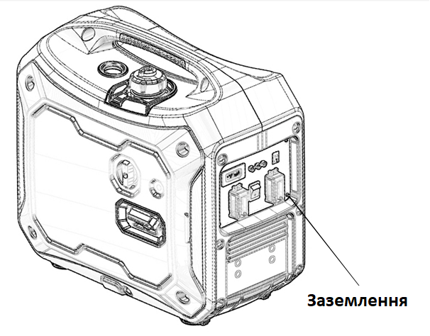

УВАГА!
- Не перевантажуйте генератор.
- Не підключайте генератор до побутової системи електропостачання електромережевої компанії, інакше є ризик загинути від ураження електричним струмом під час контакту з дротом; та пошкодити генератор або побутову техніку.
- Не вмикати паралельно з іншими генераторами.
- Не подовжуйте вихлопну трубу генератора.
- Для подвження кабелів використовуйте гнучкі кабелі, такі, як гумові муфти (відповідно до IEC245 або до відповідних вимог). Ліміт довжини кабелю: 2.5 мм² довжина кабелю 60 м; 4.0 мм² довжина кабелю 100 м).
- Тримайте генератори подалі від інших дротів та кабелів, наприклад розподільчі мережі.

18

УВАГА!
- Під час використання змінного струму , ви можете використовувати постійний струм одночасно.

- Зверніть увагу, що для обох роз’ємів змінного та постійного струму загальна потужність не перевищує суму потужностей постійного та змінного струму.
6.1 Застосування постійного струму

Вихідна напруга роз’єму постійного струму становить 15-20 В. Тільки для 12 вольтних акамуляторів.

УВАГА!
Під час використання джерела постійного струму перемикач енергозбереження знаходиться в режимі повної швидкості.

6.1.1 Підключіть роз’єм постійного струму генератора до полярної клеми акумулятора за допомогою зарядного кабелю.

19
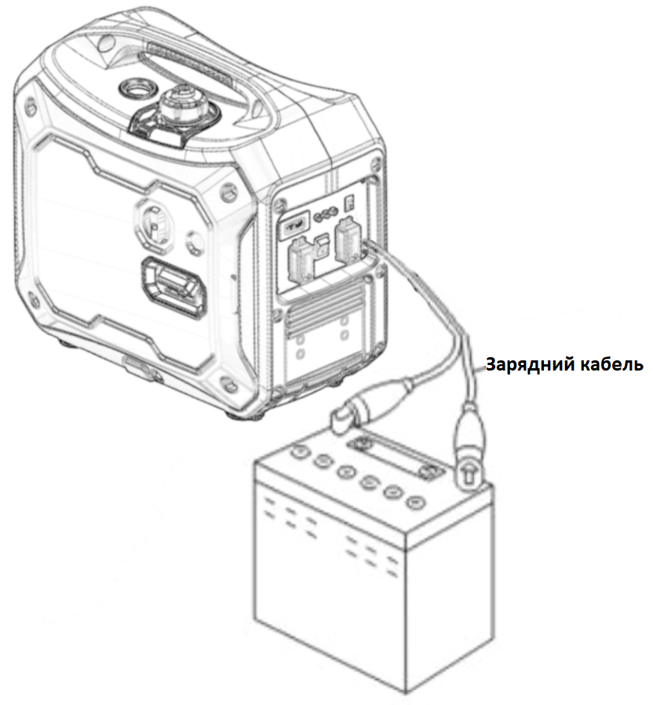
УВАГА!
- Щоб запобігти виникненню іскор поруч з акумулятором, підключіть зарядний кабель до акамулятора, а потім до генератора; прибрати вихід генератора з першого.
Перед підключенням зарядного кабелю до акумулятора автомобіля, відключіть дріт заземлення акумулятора і почекайте, поки зарядний кабель буде відключено перед тим, як підключити до дроту заземлення акумулятора. Це допоможе уникнути короткого замикання або іскор навіть якщо Ви випадково акумулятора з корпусом.

20

УВАГА!
- Не запускайте двигун коли генератор підключено до акумулятора, в іншому випадку генератор буде пошкоджено.
- Позитивний електрод зарядного кабелю підключається до позитивного електрода акумулятора. Не плутайте позитивний і негативний полюси, в іншому випадку генератор та акумулятор буде пошкоджено.

УВАГА!
- Акумулятор виділяє вибухонебезпечний газ, тримати подалі від піротехніки, та заряджати у провентильованому місці.
- Електроліт акумулятора містить сірчану кислоту, при контакті зі шкірою та очами залишає опіки, одягайте захисну тканинну маску.
- Якщо електроліт акумулятора потрапив у очі, обережно промивайте очі теплою водою протягом принаймні 15 хвилин і негайно зверніться до госпіталю для лікування.
- Якщо Ви випадково з’їли трохи електроліту, прополоскайте ротову порожнину водою та випийте багато води або молока.

6.1.2 Запуск двигуна
УВАГА!
- Постійний струм може бути використаний під час використання змінного струму.

21

- Первантаження постійним струмом може призвести до спрацювання захисту від перевищення постійного струму, спочатку зніміть навантаження постійного струму на декілька хвилин, щоб перезапустити клавішу захисту постійного струму.
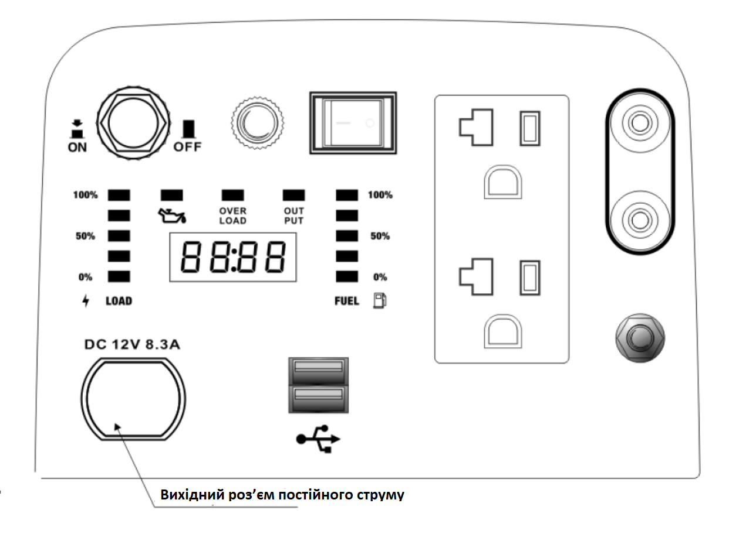6.2 Застосування змінного струму
6.2.1 Запустіть двигун, щоб переконатися, що вихідний індикатор змінного струму світиться (зеленим).
6.2.2 Вимкніть перемикач електроживлення і підключіть пристрій у вихідну розетку генератора.
6.2.3 Щоб отримати найкращий робочий ефект і максимальний термін служби генератора, новий генератор повинен пропрацювати протягом 20 годин під 50% навантаженням, щоб продуктивність двигуна оптимізувалася.
УВАГА!
Перед тим, як підключити роз’єм потужності змінного струму, переконайтеся, що електричне обладнання працює належним чином. Якщо під час використання електрообладнання перестає працювати або працює неправильно, електрообладнання та двигун негайно вимикається.

22

6.3 Індикатор роботи, індикатор несправності.
- За нормальних умов, індикатор роботи горить (зеленим).
- Якщо генератор перенавантажено, або якщо сталося коротке замикання елекрообладнання, індикатор роботи (зелений) гасне, а індикатор несправності (червоний) вмикається, вихідне живлення буде відключено, але двигун продовжить працювати.
- Якщо індикатор несправності (червоний) увімкнеться, спочатку вимкніть електрообладнання. Якщо індикатор несправності (червоний) згас, а індикатор роботи (зелений) ввімкнено, знову підключіть електрообладнання, в іншому випадку вимкніть двигун і перевірте, чи немає несправності.
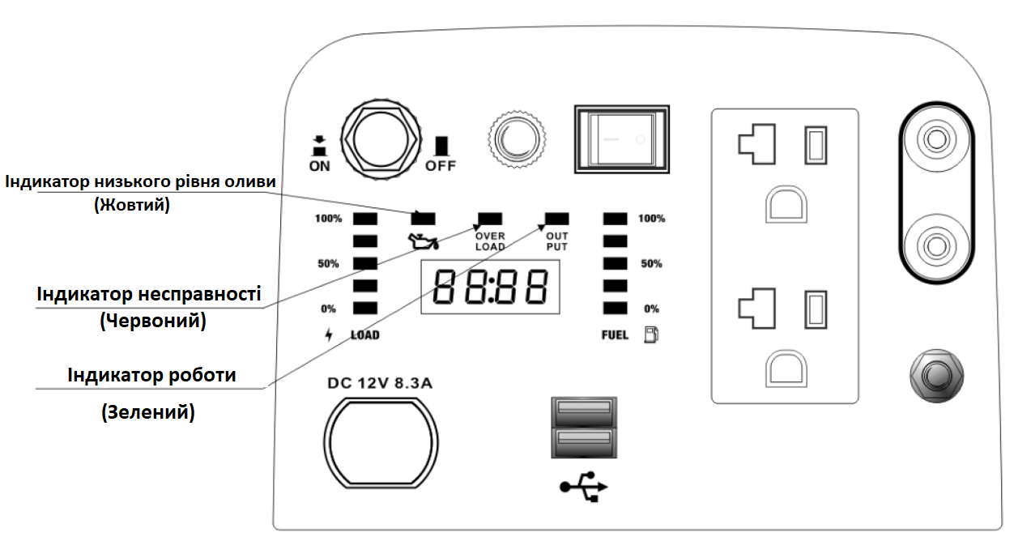
6.4 Сигналізація про низький рівень мастила
- Сигналізація про низький рівень оливи призначена, щоб запобігти пошкодженню двигуна через недостатню кількість оливи в картері. Сигналізація про

23

низький рівень оливи автоматично вимикає двигун до того, як рівень оливи в картері двигуна стане нижче безпечного (перемикач двигуна все ще показуватиме ON).
- Після того, як сигналізація про низький рівень оливи вимикає двигун, якщо Ви запустите двигун ще раз, індикатор низького рівня оливи (жовтий) загорається і двигун не буде запущено. Якщо це трапилося, будь ласка, заправте оливу.

7. Зупинка двигуна
Щоб зупинити двигун в надзвичайній ситуації, поверніть перемикач двигуна в позицію OFF.
- Вимкніть підключене елетрообладнання, і витягніть вихідний штекер генератора.
- Поверніть перемикач двигуна в позицію OFF.

24

- Після того, як двигун повністю охолов, поверніть перемикач кришки паливного бака проти годинникової стрілки в позицію OFF.

25

УВАГА!
Переконайтеся, що перемикач кришки паливного баку знаходиться в позиції OFF при зупинці, транспортуванні або зберіганні генератора.

8. Технічне обслуговування
Метою графіка технічного обслуговування та налаштування є підтримання генератора в найкращому робочому стані.

УВАГА!

- Зупиніть двигун перед виконанням будь-якого технічного обслуговування. Якщо двигун повинен працювати, переконайтеся, що зона добре провентильована, тому, що вихідні гази містять окис вуглецю, що є отруйним.

УВАГА!

- Щоб забезпечити якість, будь ласка, використовуйте наші оригінальні запасні запчастини або запчастини такої ж якості під час заміни пошкоджених деталей.

26

Регулярний період обслуговування(3) |  | Кожне використання | Перший місяць або 10 годин | Кожні 3 місяці або 50 годин | Кожні 6 місяців або 100 годин | Кожні 2 роки або 300 годин
Елемент
Машинна олива | Перевірка рівню
 | Замінити
Очищувач повітря | Перевірка
 | Очистити |  |  | - (1)
Свічка запалювання | Перевірка-налаштування
 | Замінити
Іскрогасник | Очистити
Зазор клапана | Перевірка налаштування |  |  |  |  | - (2)
Паливний бак & фільтр | Очистити
Циліндр | Очистити | Після кожних 300 годин(2)
Паливопровід | Перевірка | Кожні 2 роки (Замінити за необхідості)(2)

- Технічне обслуговування частіше при використання в запилених місцях.
- Ці елементі повинен обслуговувати Ваш дилер з обслуговування, якщо у вас немає відповідних інструментів і ви не володієте технікою.
- Для комерційного використання, визначити належні інтервали технічного обслуговування для тривалого часу роботи.

27

8.1 Заміна оливи
Коли двигун глушиться, оливи потрібно швидко і повністю видалити.
- Послабте гвинт кришки обслуговування повітряного фільтра та знаміть кришку обслуговування повітряного фільтра.
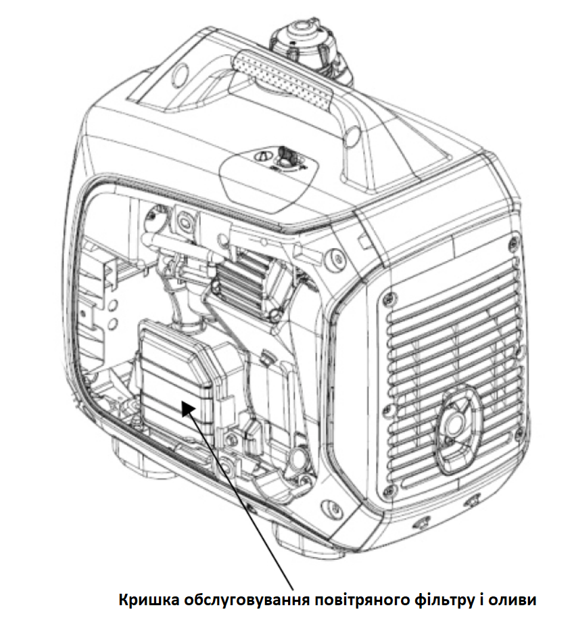

28

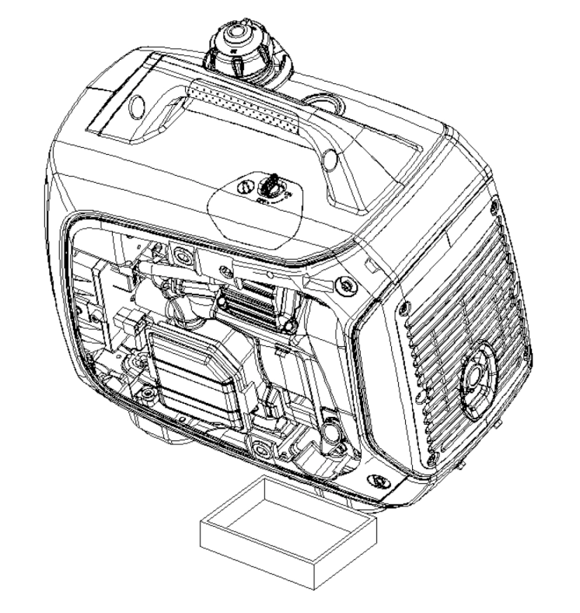

- Вийміть щуп.
- Вилийте брудну оливу.

29

- Заправте рекомендовану оливи і перевірте рівень оливи.
- Встановіть на місце кришку для обслуговування повітряного фільтра і затягніть щуп.
УВАГА!
- З метою дотримання екологічних вимог відпрацьована олива буде збиратися в герметичну тару, а потім транспортуватися на станцію технічного обслуговування для утилізації. Не викидайте її у смітник і не виливайте на землю.
8.2 Повітряний фільтр
Забруднений повітряний фільтр обмежує потік повітря в карбюратор. Будь ласка, регулярно чистіть і обслуговуйте очищувач повітря, щоб запобігти поломці карбюратора, якщо генератори часто використовуються в місцях з високим вмістом пилу, їх потрібно обслуговувати частіше.

30

УВАГА!
Не використовуйте для очищення бензин або розчинники з низькою температурою займання. Вони легкозаймисті та вибухонебезпечні за певних умов.
УВАГА!
- Ніколи не використовуйте генератор без повітроочисника, інакше це призведе до швидкого зносу двигуна.
- Відкрутіть гвинти кришки для технічного обслуговування і зніміть кришку для технічного обслуговування.
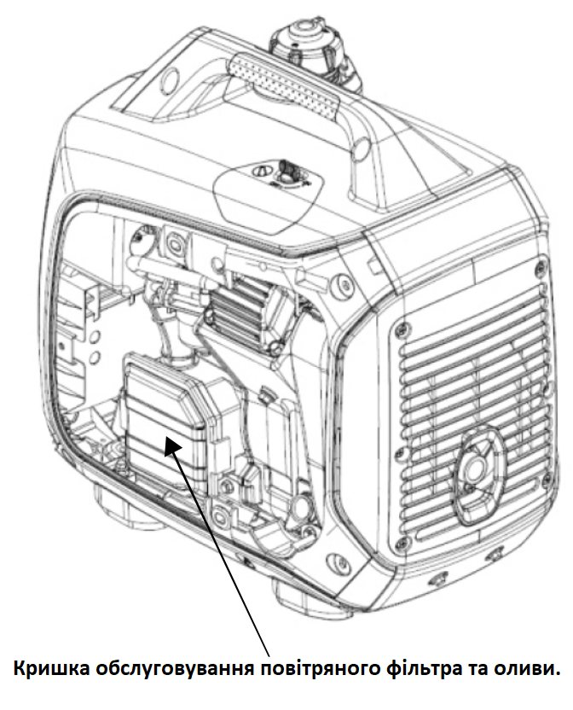
- Відкрийте кришку повітроочисника та зніміть її.
31
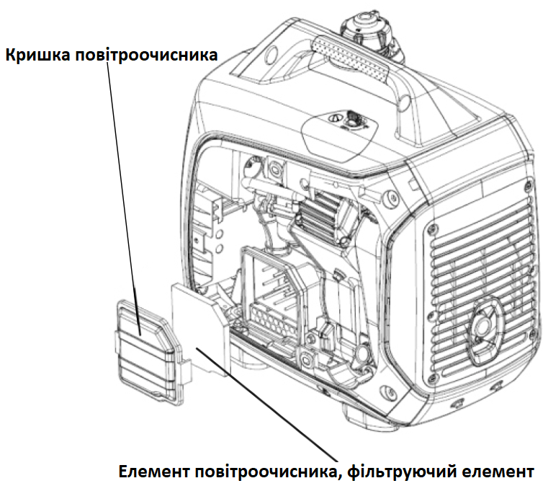

С. Вийміть елемент повітроочисника і очистіть його незаймистим розчинником або розчинником з високою температурою спалаху (наприклад, гас, моторне масло для мотоциклів), потім просушіть його.
D. Очистіть фільтруючий елемент чистою оливою, а надлишок оливи видавіть.

32

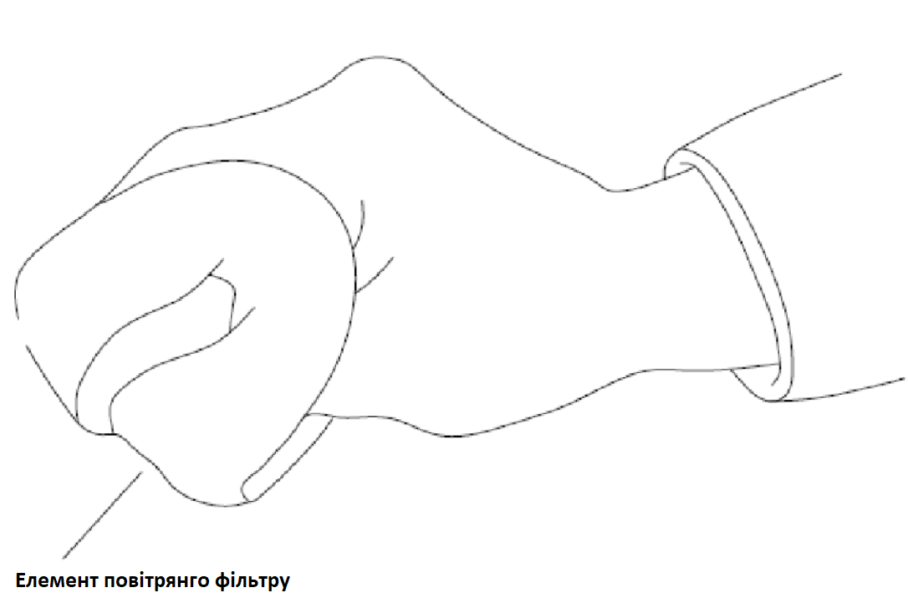

E. Встановіть на місце елемент повітроочисника та кришку
F. Встановіть на місце кришку для обслуговування та затягніть гвинти.
8.3 Свічка запалювання
Рекомендація щодо свічки запалювання: E5RTC
Для забезпечення нормальної роботи двигуна зазор свічки запалювання повинен бути відповідним, свічка не повинна мати нагару.
8.3.1 Зніміть кришку для обслуговування свічки запалювання

33

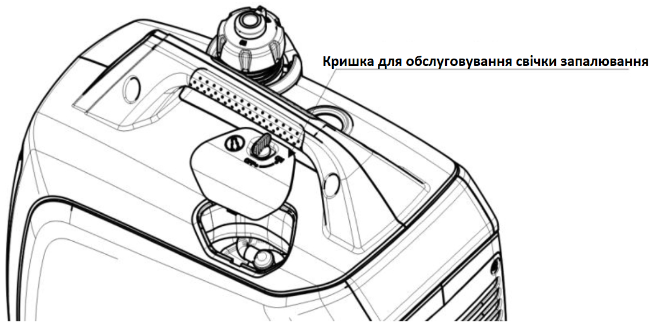
8. 3. 2 Зніміть кришку свічки запалювання
8. 3. 3 Зніміть свічку за допомогою свічкового ключа
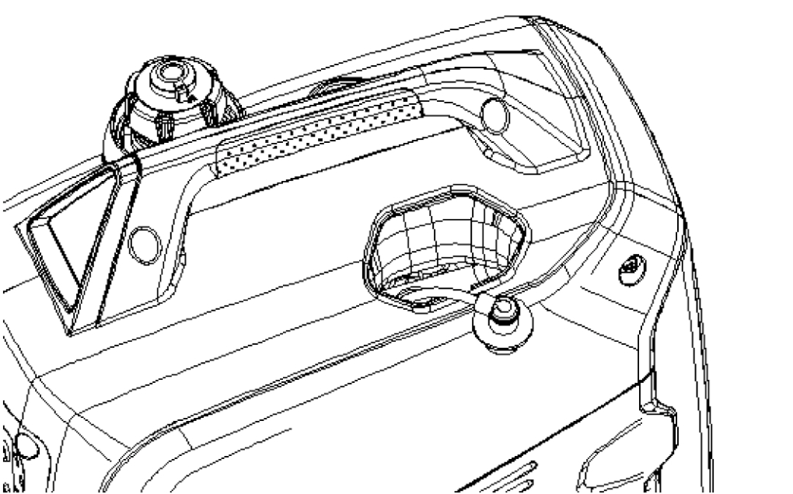

8. 3. 4 Візуальний огляд штепсельної вилки. Замініть новий, якщо його ізолятор тріснув або відколовся. Очистіть його дротяною щіткою, якщо свічка використовується повторно.

34
8. 3. 5 Виміряйте зазор свічки запалювання щупом. Нормальне значення: 0,6-0,7 мм (0,024-0,028 дюйма). 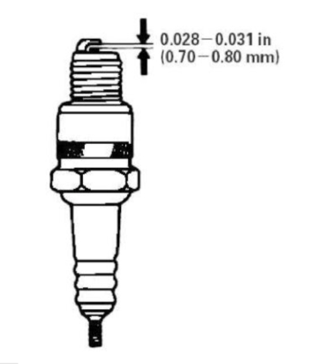
УВАГА!
- Свічка запалювання повинна бути надійно затягнута. Неправильне затягування може призвести до перегріву свічки запалювання і навіть до пошкодження двигуна. Ніколи не використовуйте свічку запалювання з невідповідним тепловим діапазоном.

- Встановіть свічку запалювання обережно, вручну, щоб уникнути перехрестної різьби.
- Нову свічку запалювання слід затягувати вручну на 1/2 оберти гайковим ключем і натиснути на шайбу.
- Знову встановіть ковпачок свічки запалювання.
- Встановіть кришку обслуговування свічки запалювання та затягніть гвинти.
8. 3 Іскровий колектор

35

УВАГА!

Обслуговування іскрогасника необхідно проводити через кожні 100 годин роботи двигуна.
8. 4. 1 Відкрутіть шість гвинтів у кришці глушника і зніміть кришку для обслуговування.
8. 4. 2 Коли глушник охолоне, відкрутіть гвинти випускного отвору глушника і зніміть іскрогасник.
8. 4. 3 За допомогою щітки очистіть нагар, що утворився на іскрогаснику.
8. 4. 4 Встановіть іскрогасник на місце.
9. Транспортування/зберігання
Щоб уникнути проливання палива під час транспортування або тимчасового зберігання, вимикач двигуна і вентиляційний клапан паливної кришки повинні бути переведені в положення OFF (Вимкнено), а генератор повинен бути встановлений в нормальне робоче положення. Після повного охолодження двигуна поверніть перемикач кришки бака проти годинникової стрілки в положення OFF.

УВАГА!
9. Транспортування/зберігання
- Не переповнюйте паливний бак. (Відсутність залишків палива на горловині бака)
- Не використовуйте генератор на транспортному засобі. Генератор повинен бути знятий з автомобіля. Генератор повинен використовуватися в добре провітрюваному місці.
- Уникайте перебування генератора під прямими сонячними променями.

36

- Якщо генератор знаходиться в закритому транспортному засобі протягом тривалого часу, висока температура всередині транспортного засобу може призвести до випаровування палива, що може спричинити вибух.
- Не допускається тривале транспортування генератора по нерівній дорозі. Якщо ви змушені їхати по такій дорозі, заздалегідь злийте бензин і масло.
- Зберігання протягом тривалого періоду:
- 9.1 Переконтайтеся, що в місці зберігання немає надмірної вологості та пилу..
- 9. 2 Злийте бензин.
.
УВАГА!
- Бензин вибухонебезпечний і легкозаймистий. Категорично заборонено використовуватифеєрверки поблизу бензину.
A. Злийте бензин з паливного баку, та зберігайте його у відповідних контейнерах.
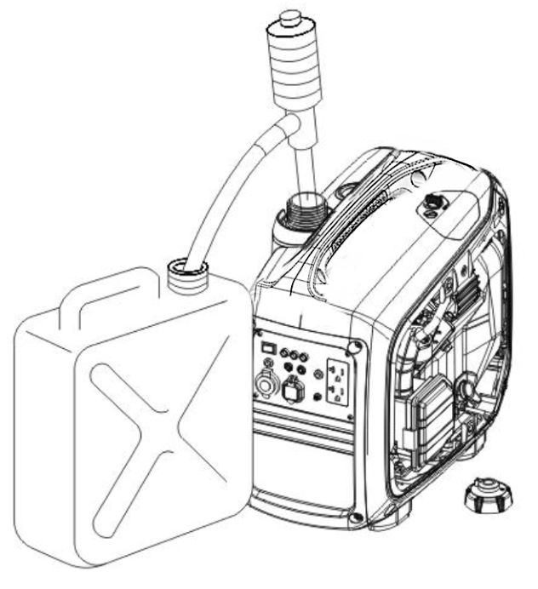

37

- Увімкніть перемикач двигуна в положення ON і ослабте зливний гвинт карбюратора, щоб злити бензин у відповідну тару.

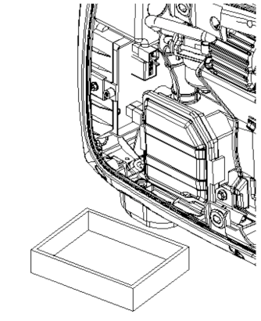

- Зняти ковпачок свічки запалювання, три-чотири рази потягнути за ручку стартера, випустити бензин з паливопроводу і карбюратора.
38

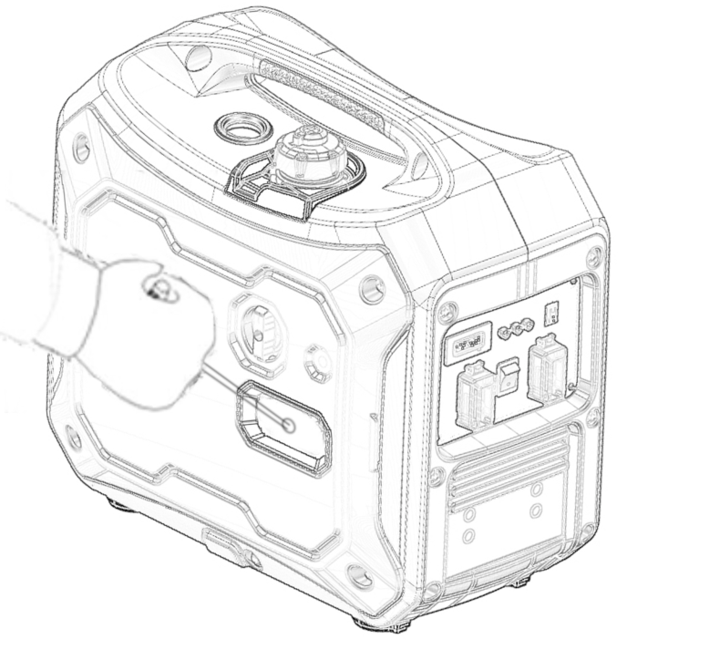

D. Переведіть вимикач двигуна в положення OFF і затягніть зливний гвинт карбюратора.
E. Встановіть на місце ковпачок свічки запалювання.
9. 3 Замініть моторну оливу.

39

9. 4 Викрутіть свічку запалювання і залийте в циліндр 10-20 мл моторної оливи. Прокрутіть двигун кілька разів, щоб масло розподілилося, і встановіть свічку запалювання на місце.
9. 5 Повільно потягніть ручку стартера, доки не відчуєте опору. У цей момент поршень виходить на такт стиснення, а впускний і випускний клапани закриті. У такому положенні він допомагає захистити двигун від внутрішньої корозії.

10. Технічні характеристики
ГЕНЕРАТОР | Модель | RANGER Kraft 3000
 | Частота (Гц) | 50
 | Номінальна напруга (В) | 220/230
 | Номінальний струм (А) | 10.9
 | Номінальна швидкість (хв-1) | 4800
 | Номінальна вихідна потужність (кВА) | 2.5
 | Максимальна вихідна потужність (кВА) | 2.8
 | Вихід постійного струму | 12 В, 8.3 А
 | Об’єм паливного бака | 6.0
 | Час безперервної роботи (год) | 6 (номінальна потужність)
 | Витрата палива (г/(кВат.год)) | <500
 | Робоча температура навколишнього середовища (*С) | -5~40
 | Шум (dBA/7m) | 58-67
 | ВАга нетто (кг) | 22.5

40

11. Електрична діаграма
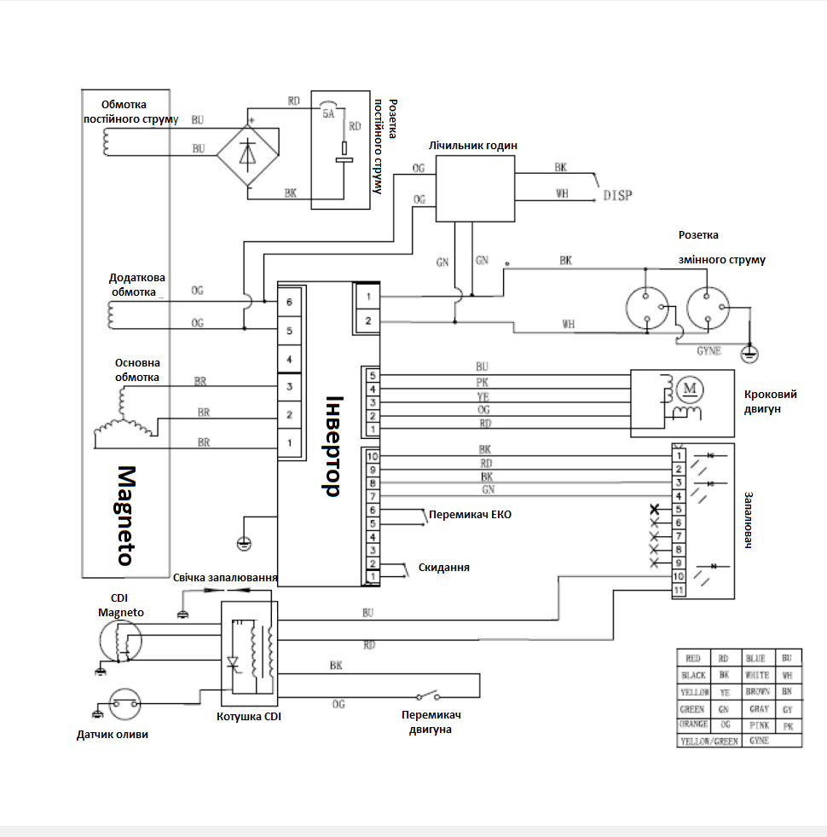

42
Гарантійний талон

Дата і підпис  Печатка | Модель Інверторний генератор RANGER Kraft 3000 (RA 7751)  Серійний номер
Гарантія на продані товари не виключає, не обмежує і не призупиняє права споживача.
УМОВИ ГАРАНТІЇ

1. Ми гарантуємо безперебійну роботу виробу відповідно до технічних і комунальних умов, описаних у Інструкції. Ми надаємо гарантію на термін 12 місяців з дати покупки, зазначеної в цьому документі. Ця гарантія діє на всій території Україні. Будь-які скарги необхідно подавати в письмовій формі протягом гарантійного терміну.
2. Обов'язки поручителя виконує продавець у місці продажу.
3. Ця гарантія поширюється на дефекти, викликані дефектними матеріалами, неправильним монтажем, помилками виконання.
4. Дефекти, виявлені протягом гарантійного терміну, будуть усунені компанією «Ranger» у погоджений із споживачем термін, не пізніше 14 робочих днів з дати доставки на сайт технічного обслуговування. Термін ремонту може бути продовжений у разі необхідності привезення необхідних для ремонта деталей, про що необхідно повідомити споживача.
5. Несправний товар необхідно відправити до місця продажу. Умови подання скарги такі:
- пред'явлення належним чином заповненого гарантійного талона;
- надання підтвердження покупки (або копії) з датою продажу, як зазначено в гарантійному талоні.
6. Гарантія не поширюється на дефекти, що виникли внаслідок:
- використання виробу за межами використання за призначенням та вказівок у Інструкції;
- використання пристрою для професійного використання;
- перевантаження пристрою, що призводить до пошкодження двигуна і елементів механічної трансмісії;
- ремонти, проведені сторонніми особами;
- механічні, фізичні та хімічні пошкодження, а також пошкодження, викликані зовнішніми силами і факторами або забрудненням мікросередовища;
- пошкодження, спричинені: неправильним встановленням деталей або аксесуарів, неправильним використанням мастильних матеріалів, масел, консервантів.
7. Гарантія не поширюється на деталі, які зношуються під час експлуатації: термозапобіжники, електрографітові щітки, ремені, інструментотримачі, акумулятори, насадки електроінструменту (пили, свердла, фрези тощо).
8. Шильдик агрегату повинен бути читабельним. Несправний продукт необхідно ретельно захистити від пошкоджень під час транспортування. По можливості надайте оригінальну упаковку.
43

